МІНІСТЕРСТВО ОСВІТИ І НАУКИ

НАЦІОНАЛЬНИЙ АВІАЦІЙНИЙ УНІВЕРСИТЕТ

Факультет кібербезпеки, комп’ютерної та програмної інженерії

Кафедра інженерії програмного забезпечення

**Лабораторна робота 1.2**

з дисципліни «Моделювання та аналіз програмного забезпечення»

на тему: «Керувальний граф програми»

Виконав:  
студент групи ПІ-321  
Іванюк Н.О.  
Прийняла:  
Волкогон В. О.

Київ 2022

**Завдання**

1. Скласти програму (мову студент вибирає самостійно) рішення задачі, оформити її у вигляді процедури з вхідними та вихідними параметрами.

2. Побудувати управляючий граф створеної програми.

3. Оцінити необхідну кількість тестів, що забезпечить повне покриття шляхів графа.

4. Розрахувати цикломатичне число графа для оцінки складності програми

5. Розрахувати матрицю суміжності управляючого графа програми.

6. Розрахувати матрицю інцидентності управляючого графа програми.

2. Дані три цілих числа A, B, C Визначити суму парних чисел S та їх кількість N

**Вихідний код програми**

namespace MyProj{

public class Program{

static void Main(string[] arg){

Console.Write("A: ");

var A = Convert.ToInt32(Console.ReadLine());

Console.Write("B: ");

var B = Convert.ToInt32(Console.ReadLine());

Console.Write("C: ");

var C = Convert.ToInt32(Console.ReadLine());

int S=0,N=0;

if(A%2==0){

S+=A;

N++;

}

if(B%2==0){

S+=B;

N++;

}

if(C%2==0){

S+=C;

N++;

}

Console.WriteLine("S = "+ S + "\nN = " + N);

}

}

}

**Управляючий граф програми**

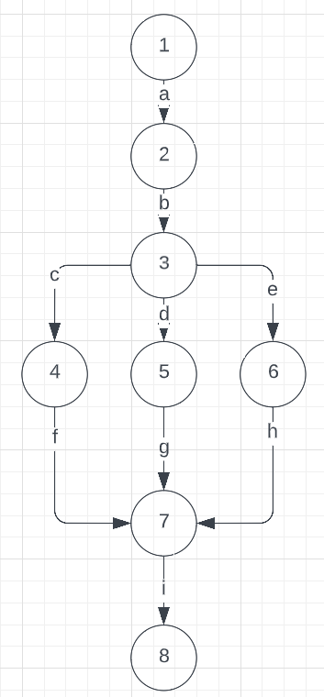

Кількість тестівдля повного покриття графу :

Цикломатичне число

Е = 9 –8 + 1 = 2

**Матриця суміжності**

|  | **1** | **2** | **3** | **4** | **5** | **6** | **7** | **8** |
| --- | --- | --- | --- | --- | --- | --- | --- | --- |
| **1** | 0 | **1** | 0 | 0 | 0 | 0 | 0 | 0 |
| **2** | **1** | 0 | **1** | 0 | 0 | 0 | 0 | 0 |
| **3** | 0 | **1** | 0 | **1** | **1** | **1** | 0 | 0 |
| **4** | 0 | 0 | **1** | 0 | 0 | 0 | **1** | 0 |
| **5** | 0 | 0 | **1** | 0 | 0 | 0 | **1** | 0 |
| **6** | 0 | 0 | **1** | 0 | 0 | 0 | **1** | 0 |
| **7** | 0 | 0 | 0 | **1** | **1** | **1** | 0 | **1** |
| **8** | 0 | 0 | 0 | 0 | 0 | 0 | **1** | 0 |

**Матриця інцидентності**

|  | **a** | **b** | **c** | **d** | **e** | **f** | **g** | **h** | **i** |
| --- | --- | --- | --- | --- | --- | --- | --- | --- | --- |
| **1** | **-1** | 0 | 0 | 0 | 0 | 0 | 0 | 0 | 0 |
| **2** | **1** | **-1** | 0 | 0 | 0 | 0 | 0 | 0 | 0 |
| **3** | 0 | **1** | **-1** | **-1** | **-1** | 0 | 0 | 0 | 0 |
| **4** | 0 | 0 | **1** | **1** | **1** | **-1** | **-1** | **-1** | 0 |
| **5** | 0 | 0 | 0 | 0 | 0 | 0 | 0 | 0 | 0 |
| **6** | 0 | 0 | 0 | 0 | 0 | 0 | 0 | 0 | 0 |
| **7** | 0 | 0 | 0 | 0 | 0 | **1** | **1** | **1** | **-1** |
| **8** | 0 | 0 | 0 | 0 | 0 | 0 | 0 | 0 | **1** |

**Блок-схема програми**

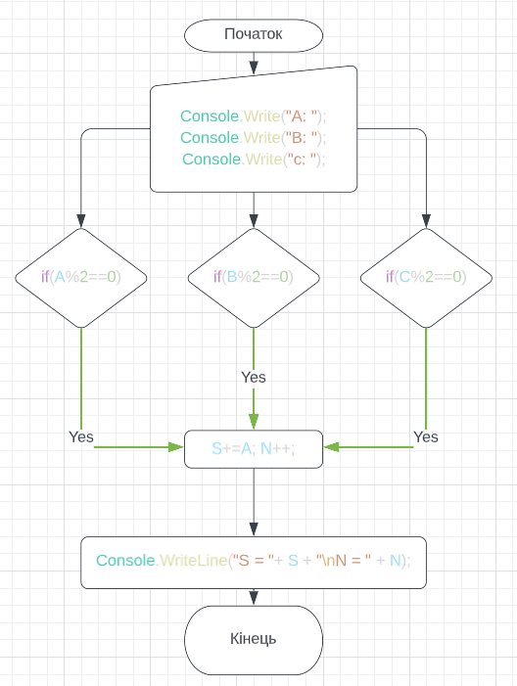

**Тест рограми**

| № | Вхідні данні | Очікуваний результат | Результат тестування |
| --- | --- | --- | --- |
| 1 | 2,3,4 | N = 2  S = 6 | Позитивний |
| 2 | 6,6,6 | N = 3  S = 18 | Позитивний |
| 3 | 1,11,10 | N = 1  S = 10 | Позитивний |
| 4 | 9,1,7 | N = 0  S = 0 | Позитивний |

Навантаження на гілки та вузли графа

| Дуга | a | b | c | d | e | f | g | h | i |
| --- | --- | --- | --- | --- | --- | --- | --- | --- | --- |
| Ймовірність | 1 | 1 | 0.33 | 0.33 | 0.33 | 0.3 | 0.33 | 0.3 | 1 |

Ймовірність реалізації кожного шляху

a-b-c-f-i =1*1*0.3*0.3*1=0.09;

a-b-d-g-i =1*1*0.3*0.3*1=0.09;

a-b-e-h-i =1*1*0.3*0.3*1=0.09

**Висновок:** було складено управляючий граф для програми, що рахує кількість і суму непарних трьох цілих чисел, а також побудовано матрицю суміжності та інцидентності